ISAAR-N
Uživatelská příručka

Informační systém ISAAR-N je internetovou aplikací, která navazuje na dlouholetý a dobře zavedený systém podávání projektů známý pod zkratkou ISAAR-F.

Systém ISAAR-N (Informační systém agendy Agentury RVŠ – nový) slouží ke komplexní správě projektů, na jejichž zpracování a realizaci vysoká škola (či jiný subjekt) vypíše výběrové řízení. V systému se projekty vytvářejí, evidují, hodnotí, doznávají změn a v závěrečném oponentním řízení jejich řešitelé prokazují, jak byly splněny deklarované cíle.

Hodnocení projektů zajišťuje Agentura Rady vysokých škol na základě konkrétních požadavků každé vysoké školy.

Veškerá data vložená do systému jsou chráněna před zneužitím a mají k nim přístup pouze osoby s předem určenými právy. Každá osoba má svůj unikátní přístup (login a heslo) a lze dohledat všechny činnosti, které kdy v systému dělala. Osoby bez tohoto přístupu nemohou v systému pracovat a ani nemohou nahlížet do žádných údajů.
Protože tento systém navazuje na systém ISAAR-F, zůstávají v platnosti všechny stávající uživatelské účty. Osoby a školy, které dosud v ISAAR-F účet nemají, se před jeho prvním použitím musí do systému zaregistrovat. Návod naleznete na našich webových stránkách (www.frvs.cz).

ŘEŠITEL PROJEKTU
Řešitel projektu, tj. osoba, která hodlá vypracovat projekt, musí mít v systému svůj uživatelský účet. Bez něj není možné se přihlásit a projekt vytvořit.
Kdo účet nemá, musí projít jednoduchou registrací do systému. Systém je nutné uchránit proti neoprávněným uživatelům, proto musí zájemce o registraci hned na jejím začátku napsat jakési heslo, kterému říkáme registrační kód. Tím dá najevo, že právě on má právo v systému pracovat. A kde kód vzít? Každá škola a každá fakulta má svůj vlastní. Obraťte se proto na příslušné pracovníky, kteří mají projekty na Vašem pracovišti na starosti. Anebo na nás, tedy na Agenturu RVŠ. Po dokončení registrace obdrží každý vygenerovaný login (přihlašovací jméno), kterým se bude do systému přihlašovat.
Řešitel se na začátku každé práce musí do systému přihlásit. Poté se orientuje podle základního menu v levém sloupci.
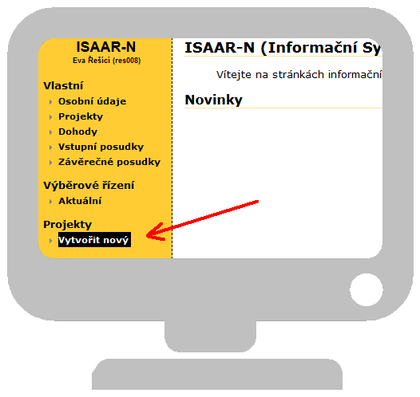
Projekt se jednoduše založí kliknutím na odkaz Vytvořit nový

Řešitel vyplní požadované základní údaje, které jsou nutné k vytvoření projektu. Konkrétní zadání, např. označení tematických okruhů, specifikace atd. nalezne v textu vyhlášení aktuálního výběrového řízení. Kliknutím na příkaz Vytvořit zanese tyto údaje do databáze a založí tak projekt s přiděleným evidenčním číslem.
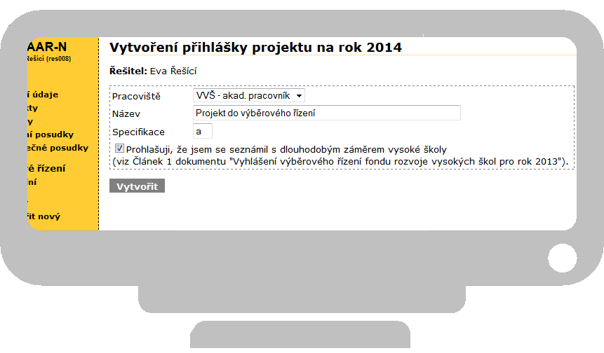
Vytvořený projekt již nelze zrušit. Narušilo by to systém přidělování evidenčních čísel. Je však možné před jeho podáním do výběrového řízení přepsat jeho obsah, případně i včetně názvu. Je také možné ho do výběrového řízení jednoduše vůbec nepodat a založit si další. Projekt tak zůstane v databázi řešitele jen jako rozpracovaný a nepodaný, nikdo další neuvidí jeho obsah.

Na vyplnění celého formuláře projektu máte čas. Není nutné ho celý napsat najednou během jednoho přihlášení. Dokud projekt nepředáte své škole k dalšímu zpracování, můžete do něj kdykoliv vstoupit a texty či přílohy doplňovat, opravovat nebo mazat.
V pravé části obrazovky potom na číslo projektu, který budete upravovat.

Jak se k projektu dostat? Jednoduše. V levém menu klikněte na odkaz Projekty.
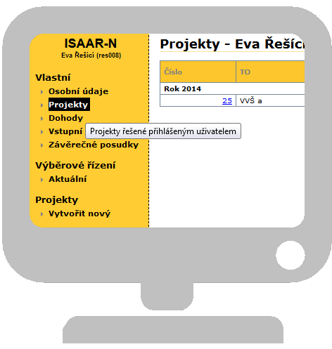

Jako první se vždy otevře hlavička projektu, která obsahuje základní údaje a také administrativní sekci daného projektu, ve které je možné podávat žádosti o změny nebo od řešení projektu odstoupit.
Detailní obsah projektu je pod odkazem Přihláška.
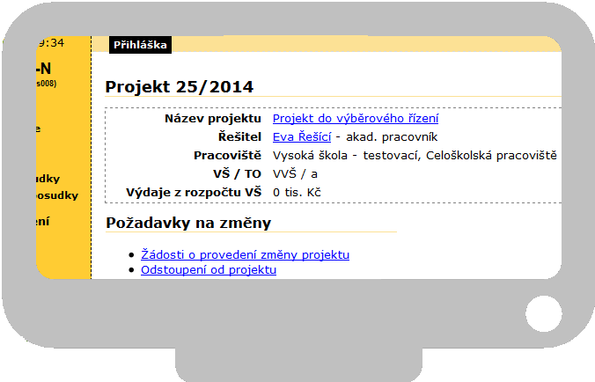
Požadavky na změny můžete použít až od okamžiku podání projektu do výběrového řízení, resp. až tehdy, kdy je projekt financovaný.

Projekt je rozdělený do jednotlivých kapitol. Textová část se nachází pod hlavičkou projektu a je třeba vyplnit všechny předepsané kapitoly. Nad hlavičkou se nacházejí odkazy na tabulkovou část, přílohy a dále opravné či kontrolní mechanismy.
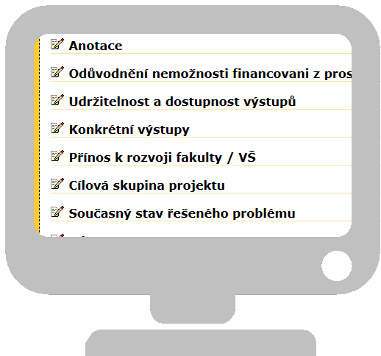
Chcete něco napsat? Klikněte na blok s tužkou!

A jen pro pořádek: na kapitoly v tomto návodu nehleďte. Ve skutečnosti se mohou změnit. Pro každý okruh, pro každou školu i pro každý rok.
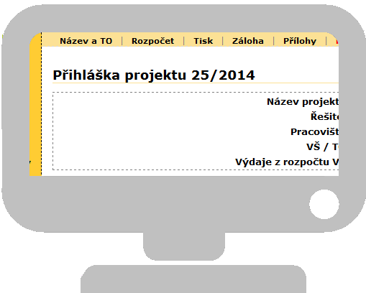
Do projektu lze zařadit spoluřešitele. O tom, kdo to může být, rozhodují vypsané podmínky každého okruhu, ale po technické stránce náš systém zvládne přiřadit kohokoliv, kdo se do něj někdy zaregistroval, tedy má zde svůj login.
Je to jednoduché. Kliknutím na ikonku u slova Spoluřešitelé se otevře seznam uživatelů. Automaticky se zobrazuje seznam uživatelů z téhož pracoviště, za jaké podává projekt řešitel. Pokud jste tedy všichni z jednoho pracoviště, máte vyhráno. Můžete rovnou vybírat.
Ani přidání kolegů z jiných pracovišť není problém. Kolonka Pracoviště je rolovací menu. Klikněte na něj a vyberte si přesně to, které potřebujete. Máme jich tam opravdu hodně, tak nezapomeňte rolovat!
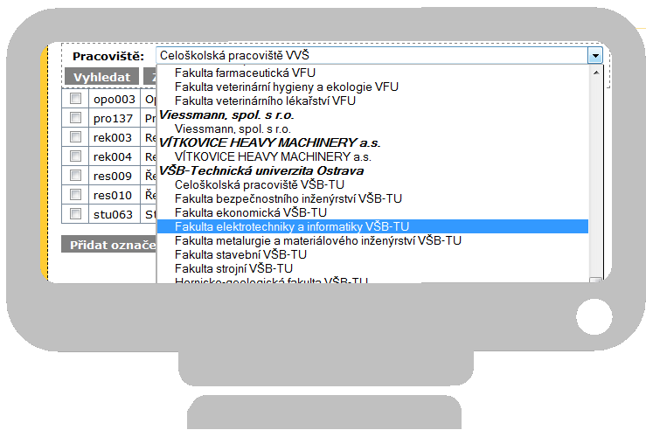
Pracoviště je vybráno? Tak nezapomeňte svůj výběr potvrdit kliknutím na tlačítko Vyhledat!
Hned poté se aktualizuje seznam uživatelů podle Vašeho výběru. V hranatých políčkách před jménem, tzv. checkboxech, označíte vybrané osoby a do svého projektu je přidáte kliknutím na tlačítko „Přidat označené“, které je na samém konci seznamu.
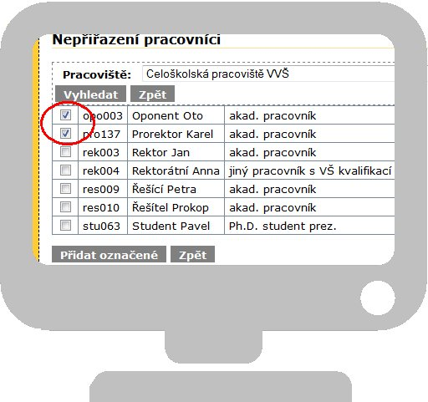
Je důležité, aby každý spoluřešitel věděl o tom, že byl vybrán k řešení projektu. Proto je jeho spoluřešitelství platné až v okamžiku, kdy se přihlásí na svůj účet a účast na tomto projektu potvrdí.
Z projektu je můžete také vyřadit. Není už třeba nic vyhledávat, jen jednoduše v tabulce spoluřešitelů, která se zobrazí na stejném místě, označíte dané osoby a kliknete na příkaz Odstranit označené.

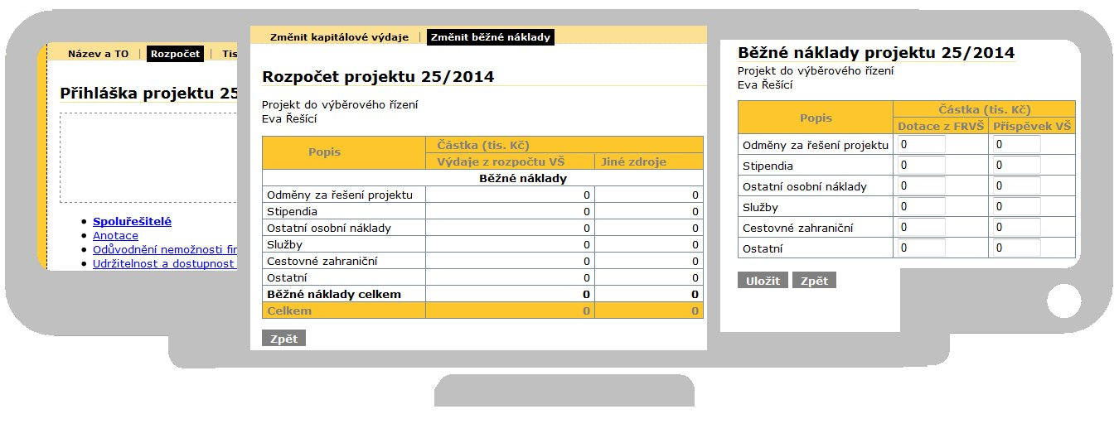
Tabulka rozpočtu se nachází pod odkazem v horním menu k projektu. Kliknutím na slovo Rozpočet se zobrazí celková tabulka s finančními požadavky. Rozděluje se na kapitálové výdaje a běžné náklady, což jsou definované účetní pojmy, a každá tato část se vyplňuje zvlášť. Vyberete si tedy příslušnou kapitolu a po jejím rozkliknutí už vyplňujete čísla do příslušných kolonek.

Všechny částky vkládejte v řádech tisíců! Pokud na to zapomenete, rázem se dostanete do miliónových výšek.
I zde se mohou jednotlivé položky rozpočtu měnit dle potřeby každé školy. Vyplnění položek bude také souviset s omezeními vyplývajícími z vyhlášení výběrového řízení. Může se tedy stát, že vyplnit některou kapitolu nebo položku v ní nebude možné.

To, co do projektu nelze zařadit do textové nebo tabulkové části, je možné vložit jako přílohu. Nejčastěji to bývají různé nabídky, sylaby, nascanované souhlasy a podobně.
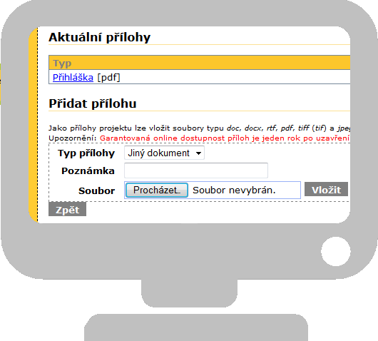
V horním menu k projektu je odkaz Přílohy. Když na něj kliknete, zobrazí se klasický formulář pro vkládání příloh z vlastního počítače.
Maximální velikost jedné přílohy je 10 MB.
Máte projekt napsaný, všechny kapitoly i rozpočet vyplněné a vložené i povinné přílohy? Potom je na řadě jeho podání do výběrového řízení. Než projekt pošlete dál, systém jeho obsah zkontroluje. Nedokáže sice posoudit odbornou stránku projektu, ale dokáže zkontrolovat formální stav věci. Zkontroluje tedy zejména, zda jsou vyplněny všechny kapitoly a části, které být vyplněné mají. Umí také zkontrolovat, zda nejsou překročena různá finanční omezení, povinný počet spoluřešitelů nebo příloh včetně jejich specifikací. Této kontrole projektu se nelze vyhnout. Chcete-li tady pokračovat dál, klikněte v horním menu projektu na červený odkaz Kontrola.
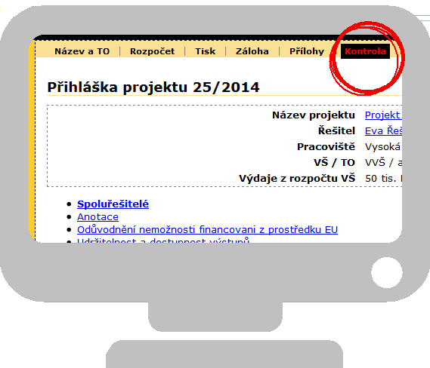

Zjistí-li systém, že v projektu něco není v pořádku, oznámí chyby řešiteli. Dokud nebudou odstraněny, nedovolí podat projekt dále. Pokud je všechno v pořádku, oznámí řešiteli úspěšný výsledek kontroly a jako následný krok umožní podat projekt do výběrového řízení.
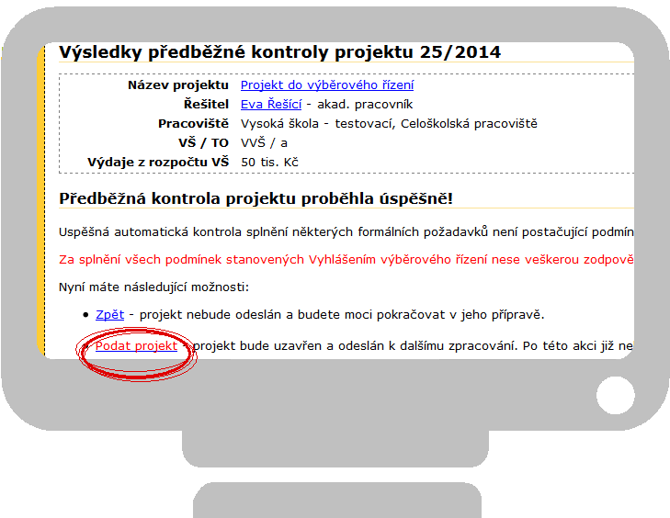
Mějte na paměti, že podáním projektu ztratíte možnost v něm cokoliv upravovat nebo měnit.
Do té doby ale můžete změny dělat libovolně, všechny kapitoly a části projektu zůstávají otevřené pro zápis, můžete také přidávat a mazat přílohy či měnit finanční plány. Tlačítko Kontrola můžete používat i kdykoliv během práce. Aspoň budete mít souhrnný přehled o tom, co je do projektu třeba ještě doplnit. Projekt podejte až v okamžiku, kdy jste si jistí, že už jej nebudete dále upravovat.

Ale co když se stane, že po jeho podání přeci jenom na něco přijdete?
Nic se nestalo. Projekt neodesíláte rovnou na ARVŠ, ale musí ještě projít schválením na škole. Pokud si to tedy uvědomíte včas, mají fakultní či školní správci projektu možnost vrátit Vám projekt k dopracování. Stejně tak, jako když sami v projektu objeví něco, co potřebuje opravit nebo doplnit. S vráceným projektem zacházíte stejně, jako kdyby byl dosud nepodaný a stejným postupem jej podáte znovu. Jakmile je však projekt podaný až na ARVŠ, je jeho vrácení nemožné.

